|  |  |
| --- | --- |
| Программа для распаковки строки | |
| Внутренняя спецификация | |
| Студент | Николаев А. Д. |
| Преподаватель | преп. каф. ПОАС Матюшечкин Д.С. |
| Сдано |  |
| Лабораторная работа №2 |  |

# 1 Общие сведения

Наименование программы – «Программа для распаковки строки».

Для функционирования программы необходима операционная система

Windows 8 или выше.

Программа написана на языке C++.

# 2 Описание логической структуры программы

## 2.1 Алгоритм программы

1. Считать входные данные из входного файла.
2. Проверить корректность входных данных.
3. Распаковать строку.
4. Разбить строку на массив строк по 40 символов.
5. Записать выходные данные в выходной файл.

## 2.2 Декомпозиция программы

Выделенные подпрограммы (функции) описаны в приложении А.

Основные типы и структуры данных программы описаны в приложении Б.

Иерархия вызовов подпрограмм представлена в приложении В.

Диаграмма потоков данных представлена в приложении Г.

# Приложение А

Описание функций

Функция: **int main(const int argc, char** argv)**

Обеспечить считывание из файла, вывод в консоль ошибок, если они есть, запись ответа в выходной файл, вызов главной функции, решающей задачу.

Алгоритм работы функции (псевдокод):

Выдать ошибку, если входной файл не указан в аргументах командной строки

Выдать ошибку, если входной файл невозможно открыть

Считать строку из файла...

Распаковать строку...

Если есть ошибка

{

Распечатать её в консоль ошибок

Завершить работу программы

}

Разбить распакованную строку на массив строк по длине 40 символов...

Записать массив строк в выходной файл...

Функция: **std::string StringProcessing (std::string_view inputData)**

Распаковать строку.

Алгоритм работы функции (псевдокод):

Выдать ошибку, если размер строки не соответствует разрешенному диапазону

Выдать ошибку, если содержимое строки не корректно…

Разделить строку на модули...

Перевести модули в распакованную строку...

Создать строку, в которую будут распакованы модули

Для каждого модуля...

{

Добавить к строке символ, содержащийся в модуле в количестве, которое указано в модуле

}

Вернуть распакованную строку

Функция: **std::vector<Unit> DivideStringToChars (std::string_view inputData)**

Разделить строку на модули.

Алгоритм работы функции (псевдокод):

Создать массив, в который будем сохранять модули

Для каждого символа строки:

{

Если текущий символ – буква

{

Добавить в массив модуль с текущим символом и количеством символов равным 1

Перейти к следующей итерации

}

Сформировать модуль и записать его в массив

}

Вернуть получившийся массив юнитов.

Функция: **TermError LateEvaluation (const std::string_view inputData)**

Проверить содержимое строки на корректность.

Алгоритм работы функции:

Для каждого символа строки

{

Вернуть код ошибки типа "некорректный символ", если найден символ, который не является заглавной латинской буквой или цифрой

Вернуть код ошибки типа "последняя цифра", если последний символ является цифрой

}

Вернуть код без ошибки

Функция: **std::vector<std::string> DivideString(const std::string_view inputData, const int border)**

Разбить распакованную строку на массив строк по длине 40 символов.

Алгоритм работы функции (псевдокод):

Вернуть пустой массив, если лимит меньше либо равен 0

Создать результирующий массив строк

Для каждой группы символов, длина которой равна лимиту

{

Создать строку из текущей группы символов

Добавить строку в результирующий массив

}

Добавить группу символов в результирующий массив, если она находится конце строки и ее длина меньше лимита

Вернуть результирующий массив

Функция:

**Auto FillUnitArray(std::string_view::const_iterator &currentIterator,**

**const std::string_view& inputData, std::vector<Unit> &arrayOfCharacters)**

Сформировать модуль и записать его в массив.

Алгоритм работы функции (псевдокод):

Начало числа повторений – текущий символ

Найти первый нецифровой символ – это запоследний символ числа повторений, а также повторяемая буква

Конвертировать строку с числом повторением в число

Если число повторений не входит в разрешенный диапазон – выдать ошибку

Добавить в массив модуль с вычисленным числом повторений и повторяемой буквой

Считать текущим символом следующий символ после повторяемой буквы

# Приложение Б

Описание структур данных

Структура **Unit** содержит следующие поля:

int quantityCurrent– количество повторений символа

char Char – повторяющаяся буква.

Структура **TermError** содержит следующие элементы:

Success – нет ошибки.

WrongSymbol – ошибка: неразрешенный символ в строке.

EndNumber – ошибка: в строке последний символ – цифра.

WrongRageOfString – ошибка: размер строки вне разрешенного диапазона.

WrongRepeat – ошибка: число повторений буквы вне разрешенного диапазона.

Структура ExceptionError предназначена для обработки исключений:

struct ExceptionError final : std::invalid_argument

{

using std::invalid_argument::invalid_argument;

explicit ExceptionError(const TermError code);

private:

static std::string ErrorManager(const TermError code);

};

# Приложение В

Иерархия вызовов подпрограмм

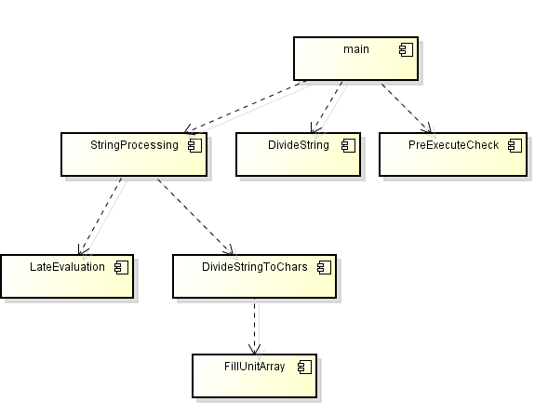

Рис. 1. Иерархия вызовов функций.

# 

# Приложение Г

Диаграмма потоков данных

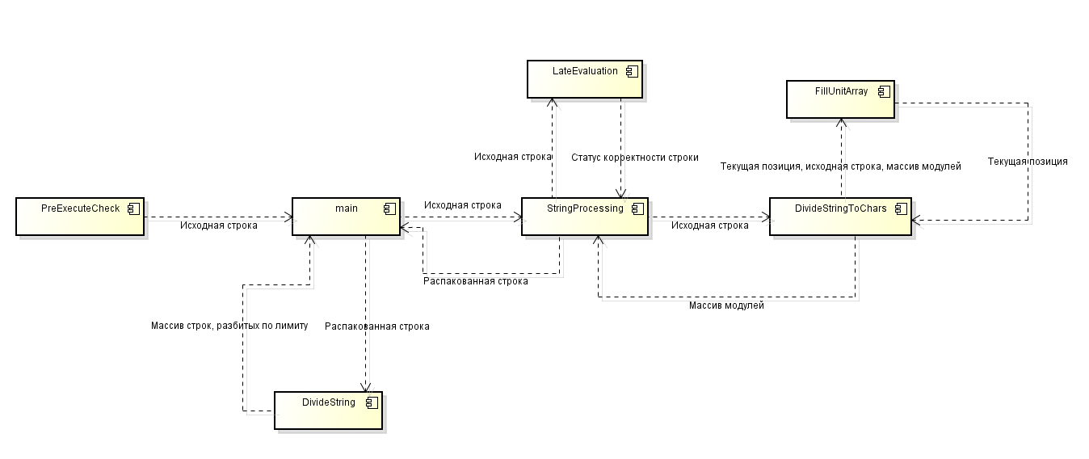

Рис. 2. Диаграмма потоков данных